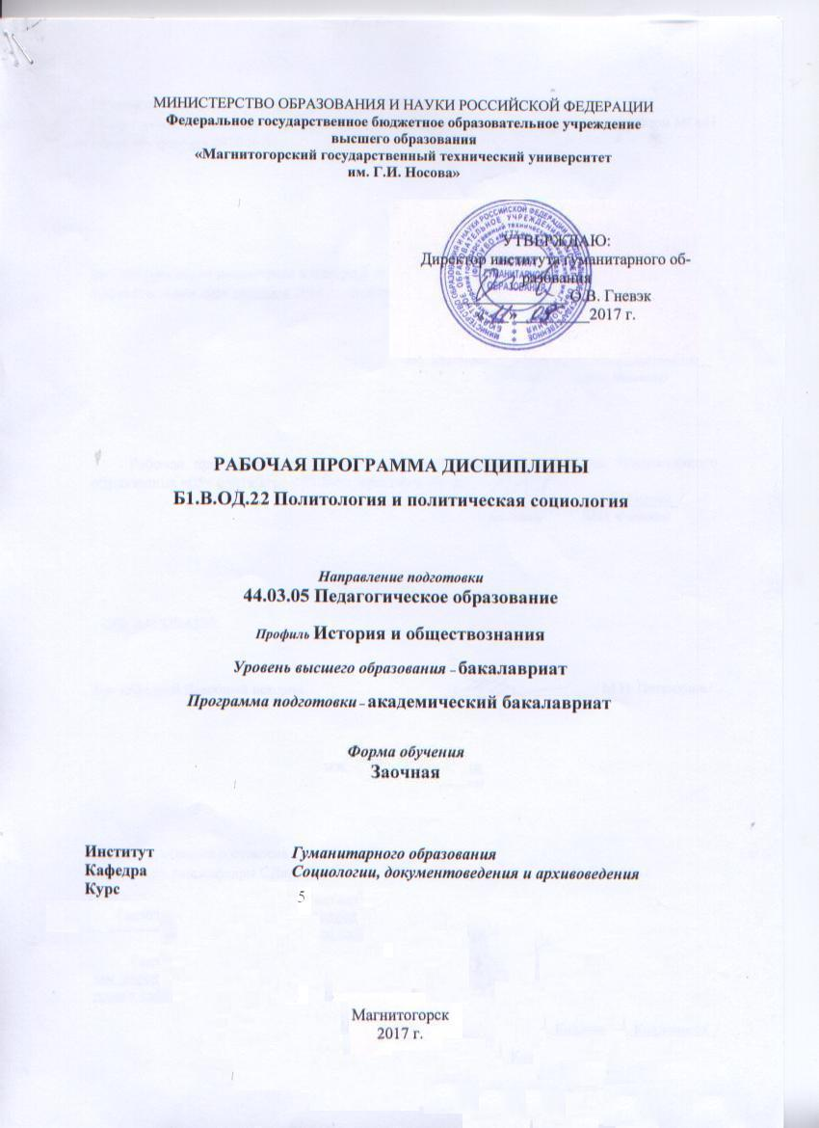
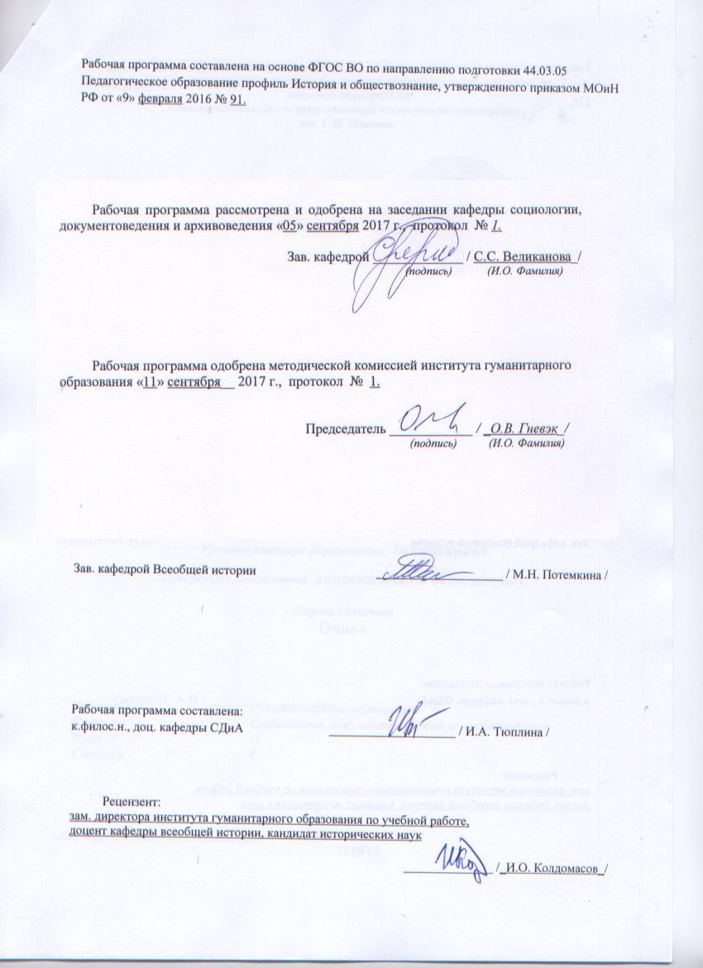

1 Цели освоения дисциплины:
Целями освоения дисциплины «Политология и политическая социология» являются: овладение студентами необходимым и достаточным уровнем профессиональных и общекультурных компетенций для успешного участия в научно-исследовательской, производственно-прикладной, проектной, организационно-управленческой и педагогической деятельности, а также для дальнейшего самообразования.
2 Место дисциплины в структуре образовательной программы подготовки бакалавра (магистра, специалиста)
Дисциплина «Политология и политическая социология» читается в 8 семестре. Она опирается на знания, полученные студентами по курсам дисциплин, изученных на 1-3 курсах: «Философия», «История», «Основы права», «Экономическая теория», «Психология», «Логика», «Русский язык и культура речи», «Введение в специальность» «Основы социологии». Дисциплины, которые читаются после изучения курса «Политология и политическая социология»: «Социология управления», «Социология менеджмента», «Основы социального государства».
3 Компетенции обучающегося, формируемые в результате освоения дисциплины (модуля) и планируемые результаты обучения.
В результате освоения дисциплины «Политология и политическая социология» обучающийся должен обладать следующими компетенциями:

Структурный  элемент компетенции | Планируемые результаты обучения
ОК-1 – способностью использовать основы философских и социогуманитарных знаний для формирования научного мировоззрения
Знать | базовые методологические принципы и основные методы социологического анализа политических институтов и процессов
Уметь | оценивать уровень собственных знаний о политических институтах и процессах и определять потребность в получении объективной информации о социально-политических проблемах из различных типов источников
Владеть | базовыми навыками анализа социально-политической информации и её презентации
ОК-2 способностью анализировать основные этапы и закономерности исторического развития для формирования гражданской позиции

Знать | сущность феномена гражданственность и патриотизм
Уметь | учитывать различные контексты (социальные, культурные, национальные) патриотического и нравственного воспитания в семье и школе
Владеть | способами и методами формирования уважительного и бережного отношения к историческому наследию и культурным традициям отечества в условиях семьи и школы и мочь применить в своей практической деятельности

ПК-1- готовность реализовывать образовательные программы по учебным предметам в соответствии с требованиями образовательных стандартов
Знать | – объект, предмет, понятийный аппарат, структуру и функции экономической социологии;  – классические и современные зарубежные теории, а также идеи и концепции отечественных ученых в области исследования социальных аспектов экономической жизни  – специфику социальных механизмов регуляции экономических процессов;  сущность и содержание экономического сознания и экономической культуры;  – сущность, содержание и виды экономического поведения  социологическую интерпретацию экономических институтов и экономических систем, социально-экономической стратификации и мобильности специфику и многообразие экономических процессов в современном мире, понимать их связь с социальными явлениями, представлять развитие экономики как социальный процесс;  – основные методы прикладных социологических исследований экономических проблем
Уметь | – раскрывать, аргументировать и иллюстрировать основные теоретические положения экономической социологии  – применять теоретические знания к анализу социально-экономических проблем в конкретных общественных условиях  организовывать и проводить социологические исследования экономических проблем, в том числе маркетинговые исследования
Владеть | – навыками работы с научной литературой, готовить обзоры и аннотации  навыками применения теоретических знаний к анализу конкретных социально-экономических проблем  – навыками организации и проведения прикладного исследования экономических проблем

4 Структура и содержание дисциплины
Общая трудоемкость дисциплины составляет 3 зачетных единиц 108 акад. часов, в том числе:
– контактная работа – 6 акад. часов:
– аудиторная – 6 акад. часов;
– внеаудиторная –0,4 акад. часов
– самостоятельная работа – 97,7 акад. часов;

Раздел/ тема  дисциплины | Семестр3 | Аудиторная  контактная работа  (в акад. часах) |  |  | Самостоятельная работа (в акад. часах) | Вид самостоятельной  работы | Форма текущего контроля успеваемости и  промежуточной аттестации | Код и структурный  элемент  компетенции
Раздел/ тема  дисциплины | Семестр3 | лекции | лаборат.  занятия | практич. занятия
1. Методологические и теоретические основы социологического исследования политической жизни
1.1. Политическая социология как наука о  политике |  | 1 |  |  | 20 | Самостоятельное изучение лекционного материала и материала учебников, подготовка практическому занятию и текущему контролю. | Устный опрос. Подготовка докладов и сообщений, презентаций, аналитических заданий | ОК-1,2 ПК 1З,У.В.
1.2. Основные этапы развития социально -политических учений |  |  |  |  | 10 | Самостоятельное изучение лекционного материала и материала учебников, подготовка практическому занятию и текущему контролю. | Устный опрос. Подготовка докладов и сообщений, презентаций, аналитических заданий | ПК 1 ОК1,2.З,У.В.
Итого по разделу |  | 1 |  |  | 30
2. Субъекты политической жизни

2.1. Государство и гражданское общество |  |  |  | 1 | 10 | Самостоятельное изучение лекционного материала и материала учебников, подготовка практическому занятию и текущему контролю. | Устный опрос. Подготовка докладов и сообщений, презентаций, аналитических заданий | ПК 1 ОК-1,2 З,У.В.
2.2. Политические партии, общественно -политические организации и движения |  |  |  | 1 | 10 | Самостоятельное изучение лекционного материала и материала учебников, подготовка практическому занятию и текущему контролю. | Устный опрос. Подготовка докладов и сообщений, презентаций, аналитических заданий | ПК 1 ОК-1,2 З,У.В
2.3. Массы и элиты в политическом процессе |  |  |  | 1 | 10 | Самостоятельное изучение лекционного материала и материала учебников, подготовка практическому занятию и текущему контролю. | Устный опрос. Подготовка докладов и сообщений, презентаций, аналитических заданий | ПК 1 ОК-1,2 З,У.В
2.4. Личность в политике |  |  |  | 1 | 10 | Самостоятельное изучение лекционного материала и материала учебников, подготовка практическому занятию и текущему контролю. | Устный опрос. Подготовка докладов и сообщений, презентаций, аналитических заданий | ПК 1 ОК-1,2 З,У.В.
2.5 Социологические исследования пол тических процессов |  |  |  |  | 10 | Самостоятельное изучение лекционного материала и материала учебников, подготовка практическому занятию и текущему контролю. | Устный опрос. Подготовка докладов и сообщений, презентаций, аналитических заданий | ПК 1 ОК-1,2 З,У.В
Итого по разделу |  |  |  | 4 | 50
3. Формы проявления политической жизни

3.1. Политическое сознание и политическая идеология |  | 1 |  |  | 10 | Самостоятельное изучение лекционного материала и материала учебников, подготовка практическому занятию и текущему контролю. | Устный опрос. Подготовка докладов и сообщений, презентаций, аналитических заданий | ПК 1 ОК-1,2 З,У.В.
3.2. Международная политика и национальная безопасность России. Геополитика |  |  |  |  | 7,7 | Самостоятельное изучение лекционного материала и материала учебников, подготовка практическому занятию и текущему контролю. | Устный опрос. Подготовка докладов и сообщений, презентаций, аналитических заданий | ПК 1 ОК-1,2 З,У.В
Итого по разделу |  | 1 |  |  | 18
Итого за семестр |  | 2 |  | 4 | 97,7
Итого по дисциплине |  | 2 |  | 4 | 97,7 |  | Зачет

5 Образовательные и информационные технологии
В рамках дисциплины «Политология и политическая социология» планируется проведение традиционных и инновационные форм лекционных и практических занятий.
Традиционные формы: бинарная лекция, развёрнутая беседа, вопросно-ответная система. Инновационные формы: проблемные лекции и семинары, семинар-дискуссия, семинар-пресс-конференция, комментированное чтение первоисточников, семинар по материалам социологических исследований
В связи с необходимостью постоянной актуализации нормативных и методических документов, регламентирующих вопросы планирования, контроля, введения новаций в обществе как целостной социокультурной системе в рамках семинарских занятий, а также в процессе подготовки к ним, задействуются интернет-ресурсы.
В качестве интерактивных технологий обучения в учебном процессе применяются следующие методы: метод конкретных ситуаций (Case-study), работа в команде, поисковый метод, решение ситуационных задач, написание рефератов и эссе по актуальным социальным проблемам, реферирование и презентация научной статьи, поисковый метод.

6 Учебно-методическое обеспечение самостоятельной работы обучающихся
Самостоятельная работа студентов предусматривает:
- подготовку к практическим занятиям, изучение необходимых разделов в конспектах, учебных пособиях и методических указаниях; работа со справочной литературой и Интернет-ресурсами;
- подготовку к тестированию;
- проектирование учебного социологического исследования, включая разработку программы и инструментария;
- проведение полевых работ;
- обработку, анализ и интерпретацию социологических данных;
- составление отчета по итогам учебного социологического исследования;
- подготовку компьютерной презентации.
Самостоятельная работа в ходе аудиторных занятий предполагает: составление обзоров литературы и аннотаций, реферирование статей, разработку программы и инструментария СИ, выполнение индивидуальных творческих и исследовательских работ, аналитических заданий.
Самостоятельная работа под контролем преподавателя предполагает подготовку докладов, подготовку к тестированию в интерактивной форме, подготовку нормативных, исследовательских и отчетных документов учебного социологического исследования.
Внеаудиторная самостоятельная работа студентов предполагает подготовку к практическим занятиям, подготовку к контрольным работам, выполнение практических заданий, подготовку к тестированию в интерактивной форме; проведение полевых работ и обработку полученных социологических данных.
По данной дисциплине предусмотрены различные виды контроля результатов обучения: текущий контроль (еженедельная проверка выполнения заданий и работы с учебной литературой), промежуточный контроль в виде зачета.

МЕТОДИЧЕСКИЕ РЕКОМЕНДАЦИИ
по организации самостоятельной работы студентов
по дисциплине «Политическая социология»

ТЕМА 1
ПОЛИТИЧЕСКАЯ СОЦИОЛОГИЯ КАК НАУКА О ПОЛИТИКЕ
МЕТОДИЧЕСКОЕ УКАЗАНИЕ К ИЗУЧЕНИЮ ТЕМЫ
При изучении темы необходимо обратить внимание на связь политической социологии и политологии. Выявить специфику социологического знания. Объект и предмет политической социологии. Сходство и различие политологии и политической социологии как наук о политике.
Политическая социология как органический синтез различных уровней обществоведческого знания. Объект и предмет политической науки.. Основные функции политической социологии. Основные категории политической социологии.
Основные научные методы и парадигмы политологии и социологии. Место политической социологии в системе социально-гуманитарных наук.
ОСНОВНЫЕ ПОНЯТИЯ ТЕМЫ
Политика (греч. «искусство управления государством») - особая сфера жизнедеятельности людей, сознательная деятельность индивидов, социальных групп, классов, направленная на представление коллективных интересов и выработку обязательных для всего общества решений и их реализацию с помощью государственной власти.
Политикан - беспринципный политический деятель, эгоистичный и нечистоплотный политик-делец, прокладывающий себе путь к успеху с помощью демагогии, интриг и всевозможных махинаций.
Политическая идеология - это рациональный компонент политического сознания, совокупность знаний, умений, представлений, взглядов, идей о политическом бытии с позиции определённой социальной группы; специфическое учение (доктрина), обосновывающее притязание того или иного класса, социальной группы на власть (или её использование) и добивающееся в связи с этими целями подчинения общественного мнения её идеям.
Политическая психология - это иррациональный компонент политического сознания, это чувства, эмоции, представления о политической реальности.
Политическая социология - отрасль социологического знания, изучающая политическую власть, политические отношения с точки зрения участия в ней различных социальных субъектов
Политические отношения - разновидность общественных отношений, которые формируются в процессе осуществления власти.
Политический режим - совокупность элементов идеологического, институционального и социологического порядка, способствующих формированию политической власти данной страны на определенный период.
Политический процесс - последовательная смена социально-политической действительности, в первую очередь политической системы общества, происходящая в результате совокупной деятельности социально-политических субъектов (политических сил), направленной на завоевание, удержание и использование политической власти, на обеспечение конституирования, функционирования или изменения политической системы, на воспроизводство или изменение существующей совокупности общественных отношений.
Политология - социальная наука, предметом которой являются закономерности становления и развития политической власти, формы и методы её функционирования в государственно-организованном обществе.
Популизм - а) политическое течение, которое возникло в 70-90-х годах. ХIХв. Характерно: демагогия, обещание простых и быстрых
пелляция непосредственно к народу. Популизм как стиль в политике означает стремление к прямым контактам с аудиторией, умение вызвать ее расположение, найти общий язык; б) разновидность политической деятельности государственных и иных политических структур и институтов, элит, лидеров, которые используют прямую апелляцию к общественному мнению и массовым настроениям как основному средству оправдания (или достижения) властных целей.
ПЛАН СЕМИНАРСКОГО ЗАНЯТИЯ
1. Предмет политической социологии. Предмет политологии. Специфика политического. Функции политической социологии.
2. Основные методологические концепции и парадигмы политической науки.
3. Отечественная политология на современном этапе и мировые политологические школы. Основные теоретические проблемы политической науки.
ТЕМЫ РЕФЕРАТОВ
1. Политика и её роль в развитии общества.
2. Политология и современный политический процесс.
3. Роль и место политологии в образовании специалиста.
4. Мировые политологические школы.
5. Основные методологические концепции и парадигмы политической науки.
ЗАДАНИЯ ДЛЯ САМОСТОЯТЕЛЬНОЙ РАБОТЫ СТУДЕНТОВ
1. Что является областью исследования политической социологии?
2. Какие из гуманитарных наук наиболее близки политической социологии?
3. Каковы основные методы политической социологии?

7 Оценочные средства для проведения промежуточной аттестации
а) Планируемые результаты обучения и оценочные средства для проведения промежуточной аттестации:

Структурный элемент  компетенции | Планируемые результаты обучения | Оценочные средства
ОК-1 – способностью использовать основы философских и социогуманитарных знаний для формирования научного мировоззрения
Знать | базовые методологические принципы и основные методы социологического анализа политических институтов и процессов | Перечень вопросов к зачёту:  1. Своеобразие предмета политической социологии как науки, её основные методы. Место политической социологии в системе социально-гуманитарных наук.  2. Зарождение социально - политической мысли и её связь с философией и религией. Социально - политическая мысль Древнего Мира и эпохи Средневековья (Платон, Аристотель, Августин Блаженный, Фома Аквинский).  3. Разработка учения о политике, обществе и государстве в эпоху Возрождения и Новое Время (Н.Макиавелли, Т.Гоббс, Дж. Локк, И. Кант, Г. Гегель).  4. Развитие социалистических идей от средневековой утопии до марксизма (Т.Мор, Т.Кампанелла, Ж.Мелье, Морелли).  5. Развитие марксистской социологии. Влияние социально-политических взглядов К.Маркса на общественное развитие в мире.  6. История русской социально-политической мысли. Социально-политические идеи в России периода становления капитализма.  7. Многообразие методологических подходов в определении политики как социально-исторического явления. Сущность политики: основные акторы, свойства, функции и виды политики.  8. Политика и общество. Классы, социальные группы и политика. Взаимодействие политики со сферой экономики, религии и морали. Проблема гуманизации политики.  9. Проблема легитимности власти. Условия и исторические типы легитимной власти.  10. Разделение властей и делегирование власти. Избирательные системы.  11. Многоаспектность власти как общественного явления. Понятие политической и государственной власти. Основания и ресурсы политической власти. Власть и насилие.  12. Политическая система общества: основные структурные элементы, типология, функции. Особенности политической системы в РФ и главные направления её развития.  13. Политический режим в политической системе общества. Основные параметры и типология.  14. Тоталитарный и авторитарный политические режимы. Основные параметры, черты сходства и различия.  15. Демократия как социальная ценность. Критерии демократизма общества. Процессы демократического строительства в современной России.  16. Государство как элемент политической системы. Общесоциальная и политическая сущность государства. Теории происхождения, основные признаки и функции государства.  17. Типология государства и его организационная структура. Государственный аппарат и его деформации. Главные характеристики современного российского государства.  18. Государство и гражданское общество. Понятие правового государства. Развитие гражданского общества и становление правового государства в РФ.  19. Политические партии в политическом процессе: структура, функции, типология. Партийные системы и межпартийные отношения. Особенности многопартийности в России.  20. Общественно-политические организации и движения в политической жизни общества. Место и роль групп интересов и групп давления в политике.  21. Политическое лидерство как социальное явление. Функции и типология политического лидерства. КСИ о политическом лидерстве.  22. Массы и элиты в политическом процессе. Теории элит и «железный закон олигархии». КСИ о проблемах элитизма в политике.  23. Личность как субъект политики. Социальная обусловленность и социально - психологические факторы политического поведения. Экстремальные формы поведения в политике.  24. Политическая культура: сущность, структура и типы. Проблемы политической социализации личности и развития политической культуры в нашей стране.  25. Понятие политического сознания. Место политической идеологии в структуре политического сознания. Особенности общественного политического сознания в РФ.  26. Социально - политические идеи либерализма и консерватизма. Неолиберализм и неоконсерватизм.  27. Социализм и его марксистское понимание. Сущность идеологии коммунизма и социал-демократическая идеология.  28. Сущность социально - политических идей и политической практики фашизма и неофашизма.  29. Война и политика. Роль и значение армии и других вооруженных формирований в политике. Исследования проблем войны и мира: полемология и иренология как отрасли социологического знания.  30. Россия как часть мирового сообщества. Основные тенденции развития международных отношений в ХХ веке. Внешняя политика современной России.
Уметь | оценивать уровень собственных знаний о политических институтах и процессах и определять потребность в получении объективной информации о социально-политических проблемах из различных типов источников | ТЕСТЫ ДЛЯ САМОКОНТРОЛЯ  1. Как называется мировоззренческая система и общественное движение, выступающее против всяких войн:  а. патернализм;  б. пацифизм;  в. феминизм?  2. Предметом какой науки является война:  а. полемология;  б. конфликтология;  в. антропология?  3. Определите тип войны, в которой одновременно участвуют несколько стран, располагающихся на разных континентах:  а. локальная;  б. гражданская;  в. мировая?  4. В чём кроется главная причина возникновения войн, исходя из марксисткой теории:  а. в амбициях лидеров стран;  б. в существовании частной собственности;  в. в ограниченности территории?  5. Кому принадлежит мысль о том, что в ходе войны восстанавливается равновесие между численностью населения и уровнем производства благ:  а. Клаузевиц;  б. Мальтус;  в. Каутский?  6. Предметом какой науки являются вопросы мира:  а. полемология;  б. иренология;  в. антропология?  7. Определите тип войны, в которой одновременно участвуют две страны:  а. локальная;  б. справедливая;  в. гражданская?  8. Какая международная организация ставит своей целью сохранение мира во всём мире:  а. Гринпис;  б. ЮНЕСКО;  в. ООН?  9. В каком государственном документе фиксируется система взглядов на характер, цели и способы ведения возможной войны и подготовку к ней Вооружённых сил:  а. Устав Вооружённых сил;  б. Военная доктрина;  в. Военная политика?
Владеть | базовыми навыками анализа социально-политической информации и её презентации | 1. Социальная политика – это:  а. Деятельность по оптимизации экономики;  б. Деятельность по удовлетворению и гармонизации социальных потребностей личности и социальных образований;  в. Деятельность по удовлетворению политических интересов?  2. Целью социальной политики служит:  а. Всестороннее и гармоническое развитие личности;  б. Утверждение принципа социальной справедливости;  в. Социальный прогресс, выраженный степенью удовлетворения материальных и духовных потребностей человека?  3. Социальная справедливость предполагает распределение благ по:  а. «Должности», статусу;  б. Труду, заслугам человека;  в. Родственным и иным близким связям?  4. В современном обществе главным, непосредственным объектом социальной политики выступает:  а. Человек – работник;  б. Работодатель;  в. Государство?  5. Отличительная черта социальной политики консервативного государства:  а. Сокращение социальных программ;  б. Умеренное вмешательство государства в социальную сферу;  в. Активная политика доходов?  6. Особенностью социальной политики социалистического типа служит:  а. Активная роль государства в обеспечении социальной защищенности;  б. Регулирование рынка труда;  в. Сокращение социальных программ?  7. Тип социальной политики в современной России – это:  а. Консервативный;  б. Либеральный;  в. Консервативно-либеральный?  8. Главная, первоочередная задача социальной политики в современном  российском обществе:  а. Гармонизация социальных отношений;  б. Предотвращение социального взрыва;  в. Формирование новой социально-классовой структуры общества?  9. Социальная структура общества – это:  а. Совокупность социальных образований;  б. Совокупность социальных отношений;  в. Совокупность взаимосвязанных и взаимодействующих социальных  образований?  10. С позиции классового подхода центральное место в социальной структуре общества занимают:  а. Профессиональные группы;  б. Общественные классы;  в. Социальные слои?  11. Многочисленный средний класс в обществе способствует:  а. Преодолению противостояния богатства и бедности;  б. Достижению социального равенства;  в. Усилению социальной поляризации общества?  12. Развитие социальной структуры общества означает:  а. Стирание граней между классами и социальными группами, слоями, их постепенное сближение;  б. Сокращение числа субъектов социальной дифференциации за счет слияния;  в. Усложнение социальной дифференциации, образование ее новых субъектов?
ОК-2 способностью анализировать основные этапы и закономерности исторического развития для формирования гражданской позиции

Знать | сущность феномена гражданственность и патриотизм | ТЕМЫ РЕФЕРАТОВ  1. Современные политические идеологии.  2. Политическое сознание и политическая культура.  3. Политическая культура молодёжи.  4. Основы политического сознания и политической культуры.  5. Переходное состояние политического сознания и политической культуры в соврменной России.  ЗАДАНИЯ ДЛЯ САМОСТОЯТЕЛЬНОЙ РАБОТЫ СТУДЕНТОВ  1. Сравните, чем отличаются процессы политической социализации студентов и пенсионеров?  2. В чём состоит специфика процесса политической социализации в России?  4. Какие объективные условия и субъективные факторы способствуют формированию, воспитанию и изменениям политического сознания и политической культуры.  ТЕСТЫ ДЛЯ САМОКОНТРОЛЯ  1. Определите, что входит в понятие «идеология»:  а. теоретически выраженные интересы какого-либо социального слоя;  б. идеалистические взгляды на жизнь;  в. представления об идеальных общественных отношениях;  г. наука об идеалах?  2. Кому из теоретиков социал-реформизма принадлежат слова: «Цель – ничто, движение - всё»:  а. В.И.Ленину;  б. Дж.Локку;  в. Э.Бернштейну;  г. К.Каутскому?  3. В какой идеологии раскрывается понятие «социальное государство»:  а. социал – реформизм;  б. неолиберализм;  в. анархизм;  г. консерватизм?  4. Интересы какого социального слоя выражает идеология консерватизма:  а. потомственной аристократии;  б. олигархии;  в. пролетариата;  г. мелкой буржуазии?  5. На основе какой идеологии многие партии объединены в Социалистический интернационал:  а. неконсерватизм;  б. социал-демократия;  в. коммунизм;  г. экологический социализм?  6. Абсолютизация роли рынка и свободной конкуренции в развитии экономики и общественных отношений присуще идеологии:  а. неоконсерватизма;  б. либерализма;  в. неолиберализма;  г. социал-реформизма?  7. Какие идеологии являются господствующими в представительных органах власти в условиях двупартийной системы Великобритании и США:  а. социал-реформизм и либерализм;  б. консерватизм и неоконсерватизм;  в. либерализм и неолиберализм;  г. неолиберализм и неоконсерватизм?  8. Какая идеология включает в себя следующий принцип организации общественной жизни: «Свободное развитие каждого есть условие свободного развития всех»:  а. либерализм;  б. неоконсерватизм;  в. коммунизм;  г. анархизм?  9. В чём заключается главный вопрос, по которому принципиально расходятся идеологии коммунизма и социал-реформизма:  а. место рабочего класса в политических процессах;  б. значение частной собственности в общественном производстве;  в. значение профсоюзов в классовой борьбе пролетариата;  г. вопрос о путях перехода от капитализма к социализму?
Уметь | учитывать различные контексты (социальные, культурные, национальные) патриотического и нравственного воспитания в семье и школе | ПЛАН СЕМИНАРСКОГО ЗАНЯТИЯ  1. Понятие политической системы. Структура и типология политических систем.  2. Современные процессы преобразования политической системы в России.  3. Место и роль политического режима в политической системе общества. Основные параметры политических режимов. Сущностные черты демократии, тоталитаризма, авторитаризма.  ТЕМЫ РЕФЕРАТОВ  1. Политическая система в общественном управлении.  2. Проблема демократии в современном мире.  3. Основные параметры политических режимов.  4. Социальное назначение государства.  1. Современная бюрократия: история возникновения, сущность, перспективы.  ЗАДАНИЯ ДЛЯ САМОСТОЯТЕЛЬНОЙ РАБОТЫ СТУДЕНТОВ  3. Какие основные элементы входят в структуру политической системы?  4. Какие признаки лежат в основе классификации политических режимов?  5. Опровергните или подтвердите суждение: «Все авторитарные политические режимы возникают в слабо развитых в социально-экономическом отношении странах». Приведите примеры, подтверждающие вашу позицию.  ТЕСТЫ ДЛЯ САМОКОНТРОЛЯ  1. Какой элемент политической системы является самым изменчивым, активным:  а. политический режим;  б. политические нормы и ценности;  в. политическая организация;  г. политическая культура?  2. Если в государстве действует строгая политическая цензура СМИ, то как можно охарактеризовать его политическую систему:  а. централизованная;  б. закрытая;  в. нестабильная;  г. наднациональная?  3. Укажите важнейшую характеристику централизованной политической системы:  а. решения принимаются властвующим субъектом и распоряжения передаются объекту;  б. все решения согласовываются с исполнителем и команды передаются вниз;  в. все законы согласовываются с Конституцией государств;  г. распоряжения политического лидера заменяет все Кодексы законов?  4. К какому типу политической системы можно отнести Объединённую Европу:  а. к консервативному;  б. к субнациональному;  в. к наднациональному;  г. к монархии?  5. Какая характеристика отражает качество политической системы современной России:  а. консервативная;  б. субнациональная;  в. республика;  г. монархия?  6. Кто первым ввёл в научный оборот термин «политическая система»:  а. Д.Белл;  б. Д. Истон;  в. Г.Тард;  г. Г.Алмонд?  7. Определите степень влияния политического режима на политическую систему общества:  а. политическая система напрямую определяется политическим режимом;  б. политический режим детерминирован политической системой, но в определённых условиях может кардинально её изменить;  в. политический режим детерминирован политической системой;  г. политический режим существует автономно от политической системы?  8. Как характеризуется директория как политический режим:  а. власть нескольких человек;  б. представительная демократия;  в. авторитаризм;  г. власть администраторов?  9. Если в государстве запрещена политическая оппозиция, но экономическая деятельность и частная жизнь граждан не находится под жестким контролем государства, как можно охарактеризовать этот политический режим:  а. диктатура;  б. директория;  в. тоталитаризм;  г. авторитаризм?
Владеть | способами и методами формирования уважительного и бережного отношения к историческому наследию и культурным традициям отечества в условиях семьи и школы и мочь применить в своей практической деятельности | ЗАДАНИЯ ДЛЯ САМОСТОЯТЕЛЬНОЙ РАБОТЫ СТУДЕНТОВ  1. Попытайтесь сформулировать и назвать основные традиционные черты российской политической культуры.  2. Сравните, чем отличаются процессы политической социализации студентов и пенсионеров?  3. В чём состоит специфика процесса политической социализации в России?  ТЕСТЫ ДЛЯ САМОКОНТРОЛЯ  1. Какой элемент в структуре политической культуры является «лишним»:  а. политическое сознание;  б. политическое поведение;  в. политический опыт;  г. политические иллюзии?  2. Как называется совокупность политических ориентаций и моделей политического поведения, присущая определённым социальным слоям или регионам:  а. политический опыт;  б. политические убеждения;  в. политическая культура;  г. политическая субкультура?  3. Как называется тип политической культуры, которая характеризуется отсутствием интереса к политической жизни у широких слоёв населения:  а. подданническая;  б. патриархальная;  в. активистская;  г. консервативная?  4. Какая категория обозначает процесс становления и развития политического сознания и поведения человека:  а. политическое поведение;  б. политическая культура;  в. политическая социализация;  г. политические знания?  5. Какой компонент политического сознания является чужеродным для политической психологии:  а. ориентации;  б. установки;  в. эмоции;  г. знания?  6. Исключите не входящий в структуру политической культуры элемент:  а. политический опыт;  б. политическое поведение;  в. политическое сознание;  г. политическая система?
ПК-1- готовность реализовывать образовательные программы по учебным предметам в соответствии с требованиями образовательных стандартов
Знать | – объект, предмет, понятийный аппарат, структуру и функции экономической социологии;  – классические и современные зарубежные теории, а также идеи и концепции отечественных ученых в области исследования социальных аспектов экономической жизни  – специфику социальных механизмов регуляции экономических процессов;  сущность и содержание экономического сознания и экономической культуры;  – сущность, содержание и виды экономического поведения  социологическую интерпретацию экономических институтов и экономических систем, социально-экономической стратификации и мобильности специфику и многообразие экономических процессов в современном мире, понимать их связь с социальными явлениями, представлять развитие экономики как социальный процесс;  – основные методы прикладных социологических исследований экономических проблем | Создать проекты на темы  Политическая социология как органический синтез различных уровней обществоведческого знания. Объект и предмет политической науки.. Основные функции политической социологии. Основные категории политической социологии.  Основные научные методы и парадигмы политологии и социологии. Место политической социологии в системе социально-гуманитарных наук.
Уметь | – раскрывать, аргументировать и иллюстрировать основные теоретические положения экономической социологии  – применять теоретические знания к анализу социально-экономических проблем в конкретных общественных условиях  организовывать и проводить социологические исследования экономических проблем, в том числе маркетинговые исследования | 1. Определите, что входит в понятие «идеология»:  а. теоретически выраженные интересы какого-либо социального слоя;  б. идеалистические взгляды на жизнь;  в. представления об идеальных общественных отношениях;  г. наука об идеалах?  2. Кому из теоретиков социал-реформизма принадлежат слова: «Цель – ничто, движение - всё»:  а. В.И.Ленину;  б. Дж.Локку;  в. Э.Бернштейну;  г. К.Каутскому?  3. В какой идеологии раскрывается понятие «социальное государство»:  а. социал – реформизм;  б. неолиберализм;  в. анархизм;  г. консерватизм?  4. Интересы какого социального слоя выражает идеология консерватизма:  а. потомственной аристократии;  б. олигархии;  в. пролетариата;  г. мелкой буржуазии?
Владеть | – навыками работы с научной литературой, готовить обзоры и аннотации  навыками применения теоретических знаний к анализу конкретных социально-экономических проблем  – навыками организации и проведения прикладного исследования экономических проблем | ТЕМЫ РЕФЕРАТОВ  1. Политика и её роль в развитии общества.  2. Политология и современный политический процесс.  3. Роль и место политологии в образовании специалиста.  4. Мировые политологические школы.  5. Основные методологические концепции и парадигмы политической науки

б) Порядок проведения промежуточной аттестации, показатели и критерии оценивания:

Зачёт является формой итогового контроля знаний и умений студентов по данной дисциплине, полученных на лекциях, семинарах и в процессе самостоятельной работы. В период подготовки к зачёту студенты вновь обращаются к учебно- методическому материалу и закрепляют промежуточные знания. Подготовка студента к зачёту включает в себя три этапа: – самостоятельная работа в течение семестра; – непосредственная подготовка в дни, предшествующие зачёту по темам курса; – подготовка к ответу на зачётные вопросы. При подготовке к зачёту студентам целесообразно использовать материалы лекций, учебно-методические комплексы, нормативные документы, основную и дополнительную литературу. На зачет выносится материал в объёме, предусмотренном рабочей программой учебной дисциплины. Зачёт проводится в устной форме. При проведении зачёта в устной форме ведущий преподаватель доводит до сведения студентов накануне зачётно-экзаменационной сессии вопросы, которые в соответствии их с перечнем, представленным в рабочей программе. Вопросы зачёта заблаговременно утверждаются заведующим кафедрой. Содержание вопросов должно относиться к различным разделам программы с тем, чтобы более полно охватить материал учебной дисциплины. В аудитории, в которой проводится устный зачёт, одновременно может находиться не более шести студентов на одного преподавателя. На подготовку ответов на вопросы зачёта отводится 20 минут.

Методические рекомендации для подготовки к зачету
- регулярно выполнять аудиторные и самостоятельные задания по каждой теме;
- поэтапно отчитываться о ходе выполнения курсовой работы;
- работать с содержанием конспектов лекций;
- работать с содержанием рекомендованной основной и дополнительной литературы;
- конспектировать рекомендованные фрагменты первоисточников;
- вести словарь понятий и тетрадь с биографическими сведениями;
- регулярно обращаться к рекомендованным Интернет-ресурсам;
- повышать уровень владения пакетами программ Word, Power Point;
- совершенствовать навыки публичных выступлений.

8 Учебно-методическое и информационное обеспечение дисциплины (модуля)

а) Основная литература:
1. Распутина С. П. Социология [Электронный ресурс] : учебное пособие / С. П. Распутина, И. А. Тюплина ; МГТУ. - Магнитогорск : МГТУ, 2016. - 1 электрон. опт. диск (CD-ROM). - Режим доступа: https://magtu.informsystema.ru/uploader/fileUpload?name=2713.pdf&show=dcatalogues/1/1131986/2713.pdf&view=true. - Макрообъект.

2. Тюплина И. А. Экономическая социология [Электронный ресурс] : учебно-методическое пособие / И. А. Тюплина ; МГТУ. - Магнитогорск : МГТУ, 2016. - 1 электрон. опт. диск (CD-ROM). - Режим доступа: https://magtu.informsystema.ru/uploader/fileUpload?name=2547.pdf&show=dcatalogues/1/1130349/2547.pdf&view=true. - Макрообъект.

б) Дополнительная литература:
2. Витик С. В. Управление общественными отношениями. Курс лекций [Электронный ресурс] : учебное пособие / С. В. Витик, И. С. Акулова ; МГТУ. - Магнитогорск : МГТУ, 2016. - 1 электрон. опт. диск (CD-ROM). - Режим доступа: https://magtu.informsystema.ru/uploader/fileUpload?name=2376.pdf&show=dcatalogues/1/1130051/2376.pdf&view=true. - Макрообъект.

в) Методические указания:
1. Кривошлыкова М. В. Массовая культура в системе формирования личности [Электронный ресурс] : учебно-методическое пособие / М. В. Кривошлыкова ; МГТУ. - Магнитогорск : МГТУ, 2016. - 1 электрон. опт. диск (CD-ROM). - Режим доступа: https://magtu.informsystema.ru/uploader/fileUpload?name=2484.pdf&show=dcatalogues/1/1130241/2484.pdf&view=true. - Макрообъект.

г) Программное обеспечение и Интернет-ресурсы:
Наименование ПО | № договора | Срок действия лицензии
MS Windows 7 | Д-1227 от 08.10.2018 | 11.10.2021
MS Office 2007 | № 135 от 17.09.2007 | бессрочно
7Zip | свободно распространяемое | бессрочно
9. Материально-техническое обеспечение дисциплины
Материально-техническое обеспечение дисциплины включает:
Учебные аудитории для проведения занятий лекционного типа | Доска, мультимедийные средства хранения, передачи и представления информации.
Учебные аудитории для проведения практических занятий, групповых и индивидуальных консультаций, текущего контроля и промежуточной аттестации | Доска, мультимедийный проектор, экран
Помещения для самостоятельной работы обучающихся. | Персональные компьютеры с пакетом MS Office, выходом в Интернет и с доступом в электронную информационно-образовательную среду университета
Помещение для хранения и профилактического обслуживания учебного оборудования | Стеллажи для хранения учебно-наглядных пособий и учебно-методической документации.

